**TUGAS 3**

**METODE NUMERIK**

**REGRESI LINEAR**

Disusun oleh:

**Muhammad Chandra Ramadhan**

**2201020103**

**PROGRAM STUDI TEKNIK INFORMATIKA**

**FAKULTAS TEKNIK DAN TEKNOLOGI KEMARITIMAN**

**UNIVERSITAS MARITIM RAJA ALI HAJI (UMRAH)**

**2024**

**SOAL**

Sebuah perusahaan real estat ingin memahami faktor-faktor yang mempengaruhi harga jual rumah di area perkotaan. Berdasarkan data yang telah mereka kumpulkan, mereka tahu bahwa luas tanah rumah sering kali menjadi salah satu faktor utama yang mempengaruhi harga. Manajer perusahaan ingin menggunakan metode regresi linier untuk mengidentifikasi hubungan antara luas tanah dan harga jual rumah agar mereka dapat merencanakan strategi harga yang lebih baik.

Menggunakan regresi linier untuk memprediksi harga jual rumah berdasarkan luas tanah. Dengan demikian, perusahaan dapat merancang harga yang lebih kompetitif dan mengoptimalkan strategi pemasaran.

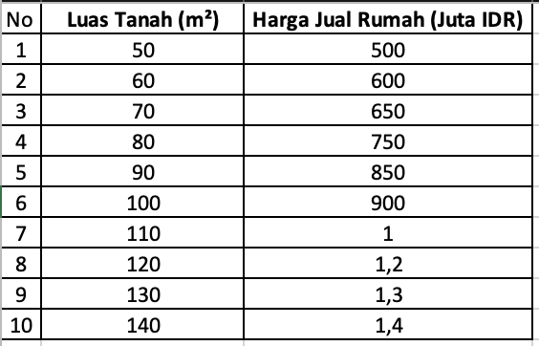

**Penyelesaian:**

|  |  |  |  |  |  |
| --- | --- | --- | --- | --- | --- |
| **No** | **X** | **Y** | **X2** | **Y2** | **XY** |
| 1 | 50 | 500 | 2500 | 250000 | 25000 |
| 2 | 60 | 600 | 3600 | 360000 | 36000 |
| 3 | 70 | 650 | 4900 | 422500 | 45500 |
| 4 | 80 | 750 | 6400 | 562500 | 60000 |
| 5 | 90 | 850 | 8100 | 722500 | 76500 |
| 6 | 100 | 900 | 10000 | 810000 | 90000 |
| 7 | 110 | 1000 | 12100 | 1000000 | 110000 |
| 8 | 120 | 1200 | 14400 | 1440000 | 144000 |
| 9 | 130 | 1300 | 16900 | 1690000 | 169000 |
| 10 | 140 | 1400 | 19600 | 1960000 | 196000 |
| **∑** | **950** | **9150** | **98500** | **9217500** | **952000** |

$x= \frac{950}{10}=95$ $y=\frac{9150}{10}=915$

**Cara 1:**

|  |  |
| --- | --- |
| **Mencari nilai a** | **Mencari nilai b** |
| $$a=\frac{\left(∑y\right).\left(∑x^{2}\right)-\left(∑x\right)(∑xy)}{\left(10\right)\left(∑x^{2}\right)-{(∑x)}^{2}}$$ $$a=\frac{\left(9150\right).\left(98500\right)-\left(950\right)(952000)}{\left(10\right)\left(98500\right)-{(950)}^{2}}$$ $$a=\frac{-3125000}{82500}= -37,88$$ | $$b=\frac{\left(n\right).\left(∑xy\right)-\left(∑x\right)(∑y)}{\left(10\right)\left(∑x^{2}\right)-{(∑x)}^{2}}$$ $$b=\frac{\left(10\right).\left(952000\right)-\left(950\right)(9150)}{\left(10\right)\left(98500\right)-{(950)}^{2}}$$ $$b=\frac{827500}{82500}= 10,03$$ |

Maka didapat nilai a = -37,88 dan nilai b = 10,03

**Cara 2:**

Determinan A:

$$Det.A= \left(\begin{matrix}n & ∑x \\ ∑x & ∑x^{2}\end{matrix}\right)= \left(\begin{matrix}10 & 950 \\ 950 & 98500\end{matrix}\right)=\left(10\right).\left(98500\right)-{\left(950\right)}^{2} = 82500$$

$$Det.A1= \left(\begin{matrix}∑y & ∑x \\ ∑xy & ∑x^{2}\end{matrix}\right)= \left(\begin{matrix}9150 & 950 \\ 952000 & 98500\end{matrix}\right)$$

$$=\left(9150\right).\left(98500\right)-\left(950\right).(952000) = -3125000$$

$$Det.A2= \left(\begin{matrix}∑n & ∑x \\ ∑y & ∑xy\end{matrix}\right)= \left(\begin{matrix}10 & 950 \\ 9150 & 952000\end{matrix}\right)$$

$$=\left(10\right).\left(952000\right)-\left(950\right).(9150) = 827500$$

|  |  |
| --- | --- |
| **Mencari nilai a** | **Mencari nilai b** |
| $$a=\frac{Det.A1}{Det.A}= \frac{-3125000}{82500}= -37,88$$ | $$b=\frac{Det.A2}{Det.A}= \frac{827500}{82500}= 10,03$$ |

**Cara 3:**

**Mencari nilai b**

$$b=\frac{\left(n\right).\left(∑xy\right)-\left(∑x\right)(∑y)}{\left(10\right)\left(∑x^{2}\right)-{(∑x)}^{2}}$$

$$b=\frac{\left(10\right).\left(952000\right)-\left(950\right)(9150)}{\left(10\right)\left(98500\right)-{(950)}^{2}}$$

$b=\frac{827500}{82500}= 10,03$ 030303

$$a=Y-x\left(b\right)$$

$$a=915-95\left(10,03030303\right)$$

$$a=915-952,88= -37,88$$

**Melakukan Prediksi terhadapt Data baru, untuk x = 150**

$$y=a+b(x)$$

$$y=-37,88+10,03\left(150\right)=1504,5$$

Dengan begini kita dapat memprediksi harga tanah dengan luas tertentu